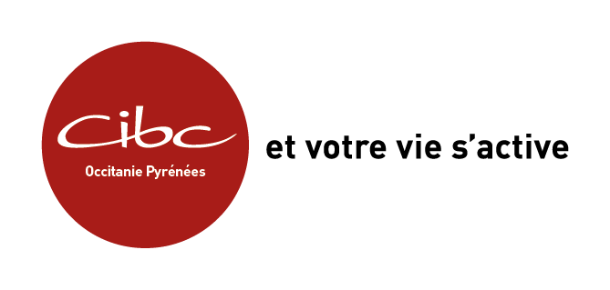 |  | FICHE PRESTATION | 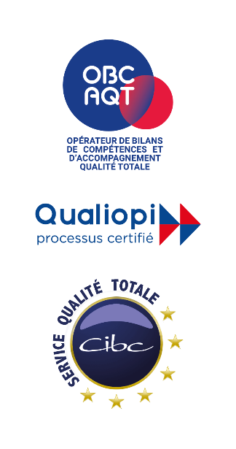
FICHE OUTIL | O29.1 BCIMP – F25 MQ | Actualisation : Octobre 2021

bilan de compétence IMPULSION
Confirmer et valider un projet professionnel (mobilité interne ou externe et/ou création d’entreprise) et le cas échéant un projet de formation, validation des acquis de l’expérience, validation des acquis professionnels.

650€

CPF – Compte Personnel de Formation ; Plan de Développement des Compétences ; financement personnel.

Tout public, salariés, demandeurs d’emplois.

Entretien d’information préalable, prise de contact téléphonique, mail ou sur site.
Objectifs
Pédagogiques

Coût

Financement

Public visé

Modalités et
délais d’accès
Les Prérequis : Pas de prérequis spécifique demandé.
Compétences visées  - Identifier ses centres d’intérêts et valeurs professionnelles.  - Identifie ses compétences professionnelles et extra-professionnelles  - Identifier son profil, ses points forts et ses axes de développement  - Définir ses critères de décision  - Être informé(e) sur les dispositifs de financements de formation mobilisables  - Elaborer un scenario de projet et un plan d’action. | Méthodes et outils  Alternance d’entretiens individuels et de travail personnel.  Accès à une plateforme de travail à distance.  Utilisation d’outils et tests spécifiques : profil d’intérêts et motivations professionnels ; logiciels d’aide à l’orientation.

Durée de la prestation
10 heures au total, rythme variable en fonction de mes besoins et du déroulement.
Déroulé de la prestation
Dans le respect de ce déroulement de la prestation, le contenu et l’organisation des séances sont adaptés en fonction des besoins et des objectifs identifiés avec la personne.
Phase préliminaire | Analyser ma demande et mes besoins. Définir les objectifs de mon accompagnement.
Phase d’investigation | - Connaissance de soi : faire le point sur mon parcours ; connaître mes intérêts et motivations professionnels.  - Compétences : identifier mes compétences professionnelles et extra professionnelles.  - Environnement socio-économique : découvrir le marché du travail, les données du territoire.  - Connaissance des métiers : découvrir des métiers et prioriser certaines pistes ; Confronter mon projet à la réalité du terrain.  - Formation et dispositifs de financement : connaître les dispositifs, actions de formation et VAE ; identifier l'offre de formation adaptée aux pistes et à ma situation ; identifier les besoins et modalités de financement.  - Me préparer à argumenter mon projet.  - Recherche d'emploi : être aidé(e) dans la rédaction de mon CV et de ma lettre de motivation.
Phase de conclusion | Plan d’actions et synthèse :  - Définir un plan d'action personnalisé : identifier l'ingénierie de parcours afin de concrétiser le scénario retenu.  - Rédiger le document de synthèse personnel.

Modalité d’évaluation et suivi de l'exécution des actions en cours de prestation
Entretiens présentiels, visio ou téléphoniques, échanges de mails avec un consultant référant tout au long de l’accompagnement.
Entretien de « regard croisé » réalisé avec un autre consultant en phase de conclusion.
Modalité de suivi post-prestation
Un entretien de suivi à six mois est réalisé avec le consultant référent.

Accessibilité
Le CIBC Sud Midi-Pyrénées dispose d’antennes pour couvrir l’ensemble du territoire et gérées par le siège social de Tarbes Massey: Tarbes Arsenal, Lourdes, Bagnères de Bigorre, Lannemezan, Montréjeau et Saint Gaudens.

L’ensemble des sites du CIBC est accessible aux personnes en situation de handicap : nous contacter pour adapter les outils et les méthodes de compensation à votre situation.

Contact : Cibc Occitanie Pyrénées  16 rue Massey, 65000 Tarbes  05.62.51.94.67  07.86.00.68.12  Du lundi au vendredi de 9h à 17h30 | Référents Handicap  ABADIA Karine : 06.80.37.42.99  MAURINO Floriane : 06.72.58.25.09

